
责任编辑：牛军梅
电 话：86-010-58303547
传 真：86-010-58303388
编辑邮箱：yly@chinaccm.com
地址：北京市朝阳区高碑店盛世龙源12号楼（邮编：100022）

2016.06.23

中华商务网VIP服务日报

甲
醇
醋
酸
产
业

联 系 人： 金玉女
电 话： 13521464166
邮 箱： jyn@chinaccm.com

2019．2．13

目 录

甲醇国内最新动态 4
国内甲醇出厂价格表 4
国内甲醇市场价格表 6
国内醋酸出厂价格表 6
国内醋酸区域市场价格表 7
甲醇市场评述 7
内地市场窄幅波动 港口小幅上扬 7
甲醇企业动态 9
甲醇价格走势 10
甲醇期货市场 10
甲醇国际最新动态 11
西北欧甲醇现货市场价格稳定 11
美国甲醇市场现货价格继续下滑 11
甲醇：欧美亚市场收盘价 11
甲醇：欧美收盘价格走势图 11
甲醇：亚洲收盘价格走势图 12
热点聚焦 12
我国对原产于美国等地正丁醇征收反倾销税 12

甲醇国内最新动态

国内甲醇出厂价格表
单位：元/吨
地区 | 生产厂家 | 最低价 | 最高价 | 均价 | 均价涨跌 | 价格类型
东北 | 中煤龙化哈尔滨煤化工有限公司 | 0 | 0 | 0 | 0 | 出厂价
东北 | 大庆油田化工有限公司 | 2200 | 2300 | 2250 | 0 | 出厂价
东北 | 通化化工股份有限公司 | 2200 | 2210 | 2205 | 0 | 出厂价
东北 | 锦西天然气化工有限责任公司 | 2100 | 2150 | 2125 | 0 | 出厂价
东北 | 黑龙江宝泰隆化工 | 2300 | 2400 | 2350 | 300 | 出厂价
东北 | 黑龙江黑化集团有限公司 | 2000 | 2100 | 2050 | 0 | 出厂价
华东 | 上海焦化有限公司 | 2500 | 2550 | 2525 | 0 | 出厂价
华东 | 兖矿国宏化工 | 2130 | 2150 | 2140 | 0 | 出厂价
华东 | 兖矿峄山化工有限公司 | 2150 | 2150 | 2150 | 0 | 出厂价
华东 | 兖矿鲁南化肥厂 | 2130 | 2160 | 2145 | 0 | 出厂价
华东 | 安徽三星化工有限责任公司 | 2250 | 2260 | 2255 | 0 | 出厂价
华东 | 安徽临泉化工股份有限公司 | 2270 | 2320 | 2295 | 0 | 出厂价
华东 | 安徽昊源化工有限责任公司 | 2250 | 2300 | 2275 | 0 | 出厂价
华东 | 山东兖矿国际焦化有限公司 | 2130 | 2150 | 2140 | 0 | 出厂价
华东 | 山东明水大化集团 | 2180 | 2200 | 2190 | 0 | 出厂价
华东 | 山东润银生物化工 | 2110 | 2160 | 2135 | 0 | 出厂价
华东 | 山东联盟化工股份有限公司 | 2260 | 2280 | 2270 | 0 | 出厂价
华东 | 山东鲁西化工集团有限责任公司 | 2060 | 2060 | 2060 | 0 | 出厂价
华东 | 新能凤凰(滕州)能源公司 | 2160 | 2210 | 2185 | 20 | 出厂价
华东 | 江苏恒盛化肥有限公司 | 2240 | 0 | 2240 | 0 | 出厂价
华东 | 江苏润丰生化有限公司 | 2210 | 2220 | 2215 | 0 | 出厂价
华东 | 浙江晋巨化工有限公司 | 2510 | 2520 | 2515 | 0 | 出厂价
华东 | 腾州盛隆煤焦化有限责任公司 | 2150 | 2160 | 2155 | 0 | 出厂价
华中 | 永煤集团濮阳龙宇化工有限责任公司 | 0 | 0 | 0 | 0 | 出厂价
华中 | 河南中原大化 | 2100 | 2150 | 2125 | 0 | 出厂价
华中 | 河南大通化工股份有限公司 | 2000 | 2080 | 2040 | 0 | 出厂价
华中 | 河南延化化工有限公司 | 1750 | 1850 | 1800 | 0 | 出厂价
华中 | 河南心连心化工有限公司 | 2100 | 2150 | 2125 | 0 | 出厂价
华中 | 河南晋开集团武陟绿宇化工有限公司 | 2000 | 2080 | 2040 | 0 | 出厂价
华中 | 河南永城龙宇煤化工 | 0 | 0 | 0 | 0 | 出厂价
华中 | 河南煤气(集团)义马气化厂 | 2100 | 2150 | 2125 | 0 | 出厂价
华中 | 河南省卫辉市豫北化工有限公司 | 2000 | 2100 | 2050 | 0 | 出厂价
华中 | 河南省骏马化工集团有限公司 | 0 | 0 | 0 | 0 | 出厂价
华中 | 河南蓝天集团 | 0 | 0 | 0 | 0 | 出厂价
华中 | 河南鹤璧宝马化肥厂 | 2020 | 2070 | 2045 | 0 | 出厂价
华中 | 湖北三宁化工股份有限公司 | 2220 | 2290 | 2255 | 0 | 出厂价
华中 | 湖北宜化集团有限责任公司 | 2220 | 2320 | 2270 | 0 | 出厂价
华中 | 湖北当阳市华强化工有限公司 | 2220 | 2320 | 2270 | 0 | 出厂价
华中 | 湖南宜化化工有限责任公司 | 0 | 0 | 0 | 0 | 出厂价
华北 | 丰喜肥业(集团)股份有限公司 | 1950 | 2050 | 2000 | 0 | 出厂价
华北 | 大同煤矿集团大优化工有限责任公司 | 1930 | 1950 | 1940 | 50 | 出厂价
华北 | 山西兰花清洁能源 | 1960 | 1980 | 1970 | 80 | 出厂价
华北 | 山西天泽煤化工股份有限公司 | 1950 | 2000 | 1975 | 20 | 出厂价
华北 | 山西建滔万鑫达 | 1950 | 2000 | 1975 | 0 | 出厂价
华北 | 山西晋丰煤化工有限责任公司 | 2000 | 2000 | 2000 | 25 | 出厂价
华北 | 山西焦化股份 | 1970 | 2000 | 1985 | 50 | 出厂价
华北 | 山西长冶建滔潞宝 | 2000 | 2050 | 2025 | 145 | 出厂价
华北 | 河北唐山中润化工 | 2120 | 2220 | 2170 | 0 | 出厂价
华北 | 河北旭阳焦化有限公司 | 2100 | 2200 | 2150 | 0 | 出厂价
华北 | 河北正元化工集团 | 2250 | 2250 | 2250 | 0 | 出厂价
华北 | 河北金源化工股份有限公司 | 2150 | 2250 | 2200 | 0 | 出厂价
华北 | 河北金石化肥集团有限责任公司 | 2100 | 2200 | 2150 | 0 | 出厂价
华北 | 霍州市化学工业有限责任公司 | 1880 | 1900 | 1890 | 0 | 出厂价
华南 | 中海石油建滔化工有限公司 | 2390 | 2400 | 2395 | 0 | 出厂价
华南 | 福建省顺昌富宝实业有限公司 | 2500 | 2550 | 2525 | 0 | 出厂价
西北 | 兖州煤业榆林能化有限公司 | 1910 | 1920 | 1915 | 0 | 出厂价
西北 | 内蒙古博源联合化工有限公司 | 0 | 0 | 0 | 0 | 出厂价
西北 | 内蒙古庆华集团庆华物流 | 1750 | 1900 | 1825 | 0 | 出厂价
西北 | 内蒙古苏里格天然气化工股份有限公司 | 0 | 0 | 0 | 0 | 出厂价
西北 | 内蒙新奥能源化工有限公司 | 1830 | 1880 | 1855 | 0 | 出厂价
西北 | 宁夏宝丰能源集团有限公司 | 0 | 0 | 0 | 0 | 出厂价
西北 | 巴州东辰工贸有限公司 | 1650 | 1750 | 1700 | 0 | 出厂价
西北 | 陕西榆林天然气化工有限责任公司 | 1850 | 1900 | 1875 | 0 | 出厂价
西北 | 陕西渭河煤化工集团有限责任公司 | 1960 | 2010 | 1985 | 0 | 出厂价
西北 | 陕西神木化学工业有限公司 | 1900 | 1950 | 1925 | 0 | 出厂价
西北 | 陕西黑猫焦化 | 2000 | 2010 | 2005 | 0 | 出厂价
西北 | 青海格尔木 | 2000 | 2100 | 2050 | 0 | 出厂价
西南 | 中国石化四川维尼纶厂 | 2300 | 2350 | 2325 | 0 | 出厂价
西南 | 云南云峰化学工业公司 | 2250 | 2350 | 2300 | 0 | 出厂价
西南 | 云南云维集团有限公司 | 2250 | 2350 | 2300 | 0 | 出厂价
西南 | 四川江油市胜峰天然气化工厂 | 0 | 0 | 0 | 0 | 出厂价
西南 | 四川泸天化股份有限公司 | 2200 | 2250 | 2225 | 0 | 出厂价
西南 | 建滔天然气化工(重庆)有限公司 | 0 | 0 | 0 | 0 | 出厂价
西南 | 柳州化工股份有限公司 | 2450 | 2500 | 2475 | 0 | 出厂价
西南 | 贵州兴化公司 | 0 | 0 | 0 | 0 | 出厂价

国内甲醇市场价格表
单位：元/吨
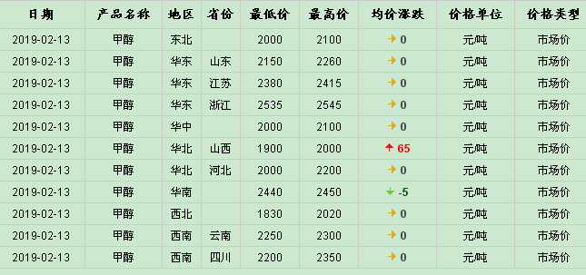

国内醋酸出厂价格表
单位: 元/吨
地区 | 省份 | 生产厂家 | 价格 | 均价涨跌 | 价格类型
华东 | 上海 | 上海吴泾化工有限公司 | 4200 | 0 | 出厂价
华东 | 山东 | 华鲁恒升 | 3150 | 0 | 出厂价
华东 | 山东 | 山东兖矿国泰集团 | 3550 | 0 | 出厂价
华东 | 江苏 | 江苏索普(集团)有限公司 | 3700 | 0 | 出厂价
华中 | 河南 | 河南驻马店顺达化工 | 2950 | 0 | 出厂价
华北 | 河北 | 河北建涛忠信化工有限公司 | 3150 | 0 | 出厂价

国内醋酸区域市场价格表
地区 | 省份 | 最低价 | 最高价 | 均价 | 均价涨跌 | 价格类型
华东 |  | 3150 | 3400 | 3275 | 0 | 市场价
华东 | 山东 | 3100 | 3200 | 3150 | 0 | 市场价
华东 | 江苏 | 3150 | 3250 | 3200 | 0 | 市场价
华东 | 浙江 | 3300 | 3400 | 3350 | 0 | 市场价
华北 |  | 3100 | 3150 | 3125 | 0 | 市场价
华南 |  | 3350 | 3400 | 3375 | 0 | 市场价

甲醇市场评述

内地市场窄幅波动 港口小幅上扬
今日西北地区出货不一，区间盘整；环渤海地区成交暂可，局部偏强；淮海地区交投暂可，稳中有升。华中地区气氛好转，窄幅整理；期货震荡走低，港口市场窄幅下滑。今日国内甲醇市场涨跌并存。主产区企业出货相对良好，企业报盘坚挺，部分企业停售，库存有所消耗；山西竞拍情况良好，带动当地及周边市场小幅上扬，业者逐步返市，以及春检临近，及部分烯烃装置或将恢复，心态暂稳，内地局部市场交投有所好转。港口方面，港口库存仍处高位，期货走低，市场商谈氛围暂无改善，成交重心小幅走低。短期国内甲醇市场或窄幅整理。
今日国内局部甲醇行情如下：
华东市场：
宁波港：宁波港口主要商家甲醇进口货出库价格稳定在2560-2570元/吨附近，业者心态随行就市，市场成交一般。
江苏：江苏国产货甲醇市场窄幅波动，气氛偏淡，常州、江阴地区国产货出罐部分报盘在2480-2500元/吨附近；张家港地区部分报盘2480-2490元/吨。江苏太仓港口甲醇市场报盘窄幅下滑，进口现货部分报盘在2480-2485元/吨；2月下大单卖盘价2490元/吨，买盘价2480元/吨，3月下大单卖盘价2530元/吨，买盘价2520元/吨。江苏南通港口甲醇进口货主要商家出罐报盘下调10元/吨至2530元/吨，商家随行就市，市场气氛一般。
山东：山东中东部企业主流出厂价今日稳定在2190-2260元/吨附近；业者谨慎观望，东营、淄博等周边贸易商报价2180-2200元/吨。山东南部企业主流零售价部分上调20元在2130-2160元/吨附近；业者谨慎观望，贸易商对临沂地区不带票报价2120-2130元/吨。
华中市场：
河南：河南甲醇市场暂稳，新乡附近个别甲醇企业出货2120元/吨左右，部分执行前期合同。另悉，洛阳贸易商部分报价2100元/吨左右，市场交投清淡。
两湖：两湖地区市场区间整理；湖北地区主流商谈2260-2350元/吨，低端主要工厂出厂价，高端部分武汉贸易商报价；湖南地区部分商谈在2450元/吨左右，多为长沙贸易商报价。

东北市场：
东北地区甲醇市场暂稳，部分企业对外报盘偏高，黑龙江七台河煤制及焦炉气制甲醇企业主流出货价格2080-2100元/吨，略低亦存。主销当地及吉林；主要贸易商对辽宁送到报价在2300元/吨左右。
华北市场：
河北：河北甲醇市场观望整理，市场气氛一般，截止稿前了解，石家庄及周边企业主流出货价在2100-2150元/吨左右，高端承兑；文安地区部分报盘2100元/吨；唐山地区参考2285元/吨。
山西：山西南部及东南部市场重心上移，主流企业出厂在1920-2000元/吨，晋城执行1950-2000元/吨附近；临汾参考1920-1970元/吨；长治主流成交2000元/吨，执行合同为主。
华南市场：
广东：华南港口甲醇市场窄幅下滑，广东BP库进口现货报盘在2440-2450元/吨；百安库进口货部分报盘2440-2450元/吨左右。期货震荡下行，市场氛围偏弱。
西南市场：
川渝：西南市场暂稳，节后市场交投偏淡。目前川渝企业当地主流出货2200-2350元/吨左右，稍低亦有；受周边影响，川渝地区部分商家商谈2300-2350元/吨左右。
西北市场：
陕西：陕北部分企业报价1920元/吨，陕西关中企业价格主流现汇1960-2030元/吨，承兑2050元/吨，企业出货情况不一。
内蒙古：内蒙古北线企业主流报价1900元/吨，内蒙古南线企业报价1920元/吨，据悉部分企业已停售。

甲醇企业动态
黑龙江宝泰隆煤化工10万吨/年焦炉气制甲醇装置正常，对外报价2200元/吨。
陕西神木化学工业有限公司20+40万吨/年甲醇装置运行暂稳，本周甲醇暂无报价。
久泰能源内蒙古100万吨/年煤制甲醇装置暂稳，本周甲醇对外报价1900元/吨，当前已停售。
青海中浩天然气化工有限公司60万吨/年天然气制甲醇装置于18年11月5日开始停车，预计三月初重启。
河北石家庄金石甲醇装置运行暂稳，日产550吨左右，今日甲醇对外报价稳定在2150元/吨承兑。
天津渤化永利化工股份有限公司（原天津碱厂）50万吨/年煤制甲醇装置运行基本正常，目前甲醇对外报价暂无。

甲醇价格走势
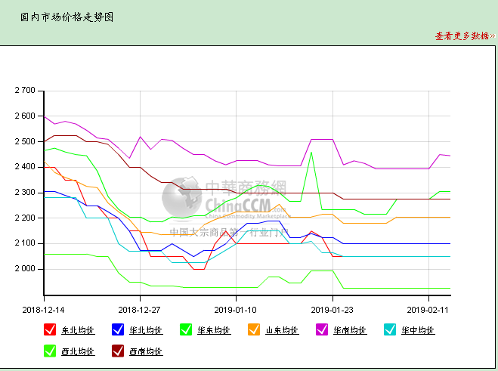

甲醇期货市场
开盘：
甲醇期货：2019年2月13日（星期三），郑州商品交易所甲醇期货主力合约MA1905开盘2570，截稿前新价2534，成交126万余手。
收盘：
2019年2月13日星期三，今日郑州商品交易所甲醇期货主力合约下跌，尾盘收阴。今日MA1905合约开盘于2570元/吨，最高价为2585元/吨，最低价为2510元/吨，尾盘收于2533元/吨，较上一交易日跌29，跌幅为1.13%，今日合约成交量为2226310手，截止收盘MA1905合约持仓量为1213780手，较上一交易日增加3428手。

甲醇国际最新动态

西北欧甲醇现货市场价格稳定
周二，欧洲甲醇价格稳定在278.50欧元/吨FOB鹿特丹。市场活动平静，没有听到任何交易。尽管市场人士预期2月供需稳定，但几位消息人士表示，由于芬兰-俄罗斯的物流限制，以及海外意外断电的传言，市场对从俄罗斯进口感到担忧。普氏能源资讯的数据显示，尽管如此，现货价格本周仍低于4欧元/吨。预计中国市场的贸易将会回暖，有消息称，由于该地区供应趋紧，价格可能会上涨。该消息人士称，"我们将观察这是否也会对欧洲和美国产生影响。"在亚洲，甲醇价格上涨了2美元/吨为294美元/吨CFR中国。

美国甲醇市场现货价格继续下滑
在近月的最后一次交易之后，周二美国现货甲醇价格走软。 周二听到2月交易价为104美分/加仑FOB USG，其名义谈话与周二水平持平。 其中一位消息人士称，价格下跌归因于相关能源价格略微走软，但由于对供应改善的预期，本周价格可能进一步下滑。本周消息人士称，墨西哥湾沿岸地区的一家工厂将在本周晚些时候恢复正常生产。目前还没有官方确认。在其他地区，CFR中国价格上涨2美元/吨至294美元/吨，而FOB鹿特丹价格稳定在278.5欧元/吨。

甲醇：欧美亚市场收盘价
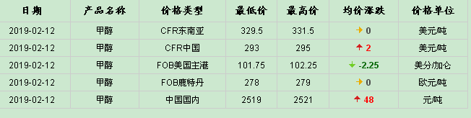

甲醇：欧美收盘价格走势图

甲醇：亚洲收盘价格走势图
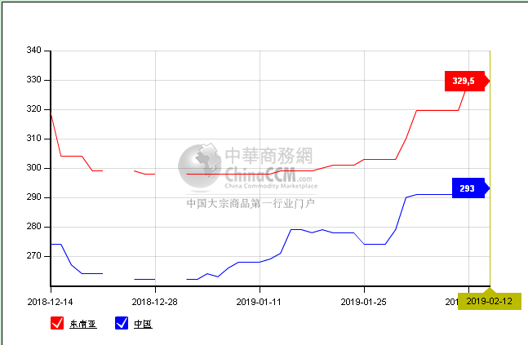

热点聚焦

我国对原产于美国等地正丁醇征收反倾销税
商务部近日发布公告表示，自2018年12月29日起，对原产于我国台湾地区、马来西亚和美国的进口正丁醇征收反倾销税。
其中，对我国台湾地区的台湾塑胶工业股份有限公司的反倾销税税率为6%，其他台湾公司为56.1%;对美国的欧季亚公司反倾销税税率为52.2%，伊士曼化学公司、道化学公司、巴斯夫公司，以及其他美国公司的税率为139.3%;对马来西亚国油石化衍生公司/马石化营销(纳闽)有限公司的反倾销税税率为12.7%，巴斯夫马来西亚国油化学私人有限公司、奥伯帝莫马来西亚化学公司，以及其他马来西亚公司的税率为26.7%。
2017年12月29日，商务部决定对原产于我国台湾地区、马来西亚和美国的进口正丁醇进行反倾销立案调查。
正丁醇是重要的有机化工原料，主要用于生产丙烯酸丁酯、醋酸丁酯、邻苯二甲酸二丁酯、丁胺、乙二醇单丁醚等下游产品，广泛应用在涂料、纺织助剂、增塑剂等领域。正丁醇还是油脂、生物化学药和香料的萃取剂，醇酸树脂涂料的添加剂，也用于制造表面活性剂等。
近年来，国内涂料行业迅速发展，国内涂料原料企业也随之壮大，能够自主生产研发多种高质量产品，但对于附加值高、技术含量高的正丁醇下游衍生产品的开发与国外尚存较大差距，部分性能特殊、附加值高的衍生产品尚需进口。

http://www.chinaccm.com/30/jiachun.aspx

